关于“问政江西”平台反映农村公路问题的答复
网友：
您好！
您反映“主干道被水淹没，进出不方便”的问题收悉，现将有关情况答复如下：
自2022年产业园扩园以来，因服装产业园路网建设和土地平整工程造成进郑塘村道路损毁和排水不畅，给群众出行带来困难，郑塘村第一时间向上级汇报，申请及时解决出行道路问题，并且，为了缓解道路排水问题，郑塘村于2024年3月30日，组织机械对道路两侧开沟排水，但自进入4月份以来，雨水集中且持续下雨，导致路面无法及时排水。2024年4月9日，我镇领导联合县级领导到实地踏看，就此问题进行商议解决方案，县级相关部门与城投协商在郑塘村在建的便民服务中心门口另辟一条便道，连接瑞兴于快速通道，2024年4月30日，这条便道已实施，并在2024年5月2日可正常通行。


江背镇人民政府
2024年5月6日

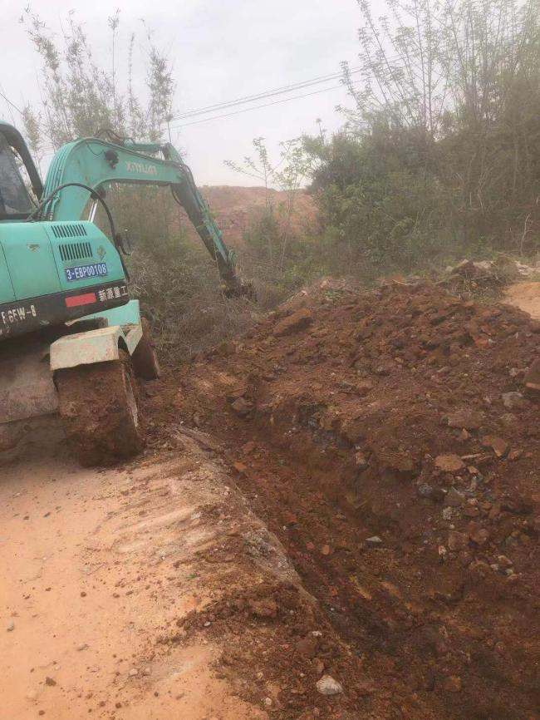
3.30道路两侧开沟排水
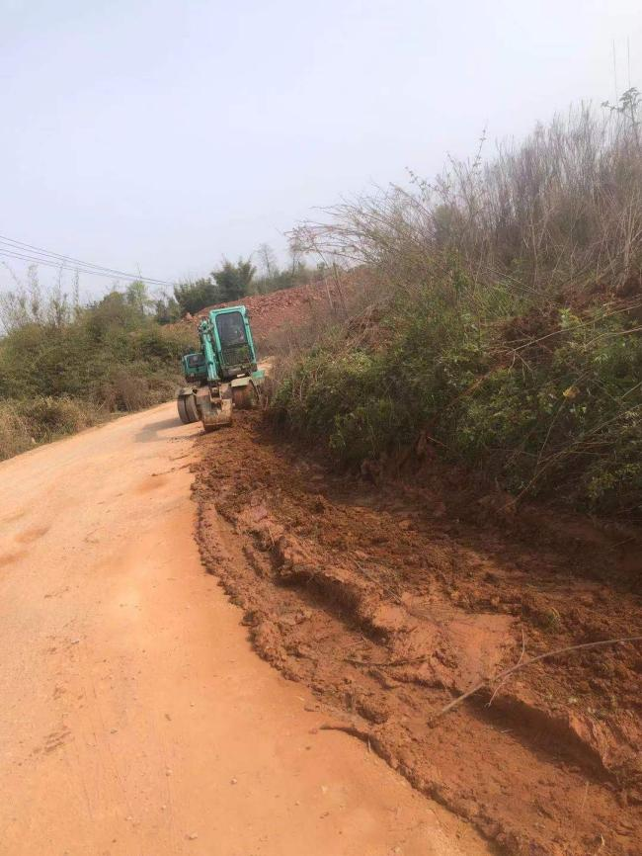

4.9日，镇长联合县领导到实地踏看，就此问题进行商议解决方案。
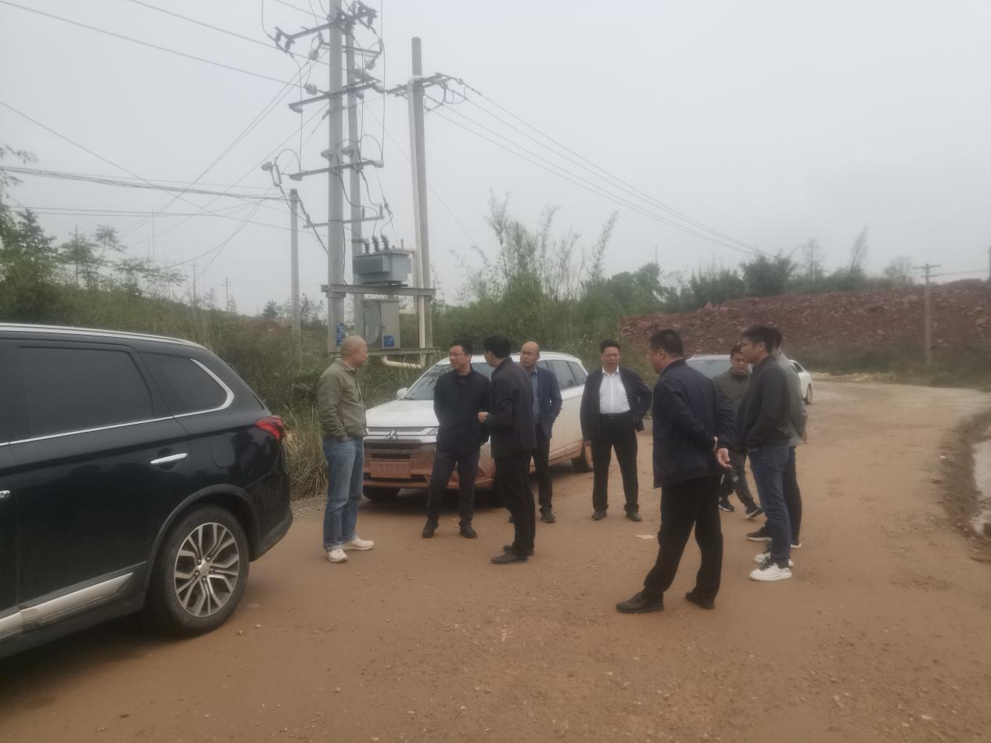

2024年5月2日，可正常通行的新便道
